https://text.ru/antiplagiat/5f037435a84f2
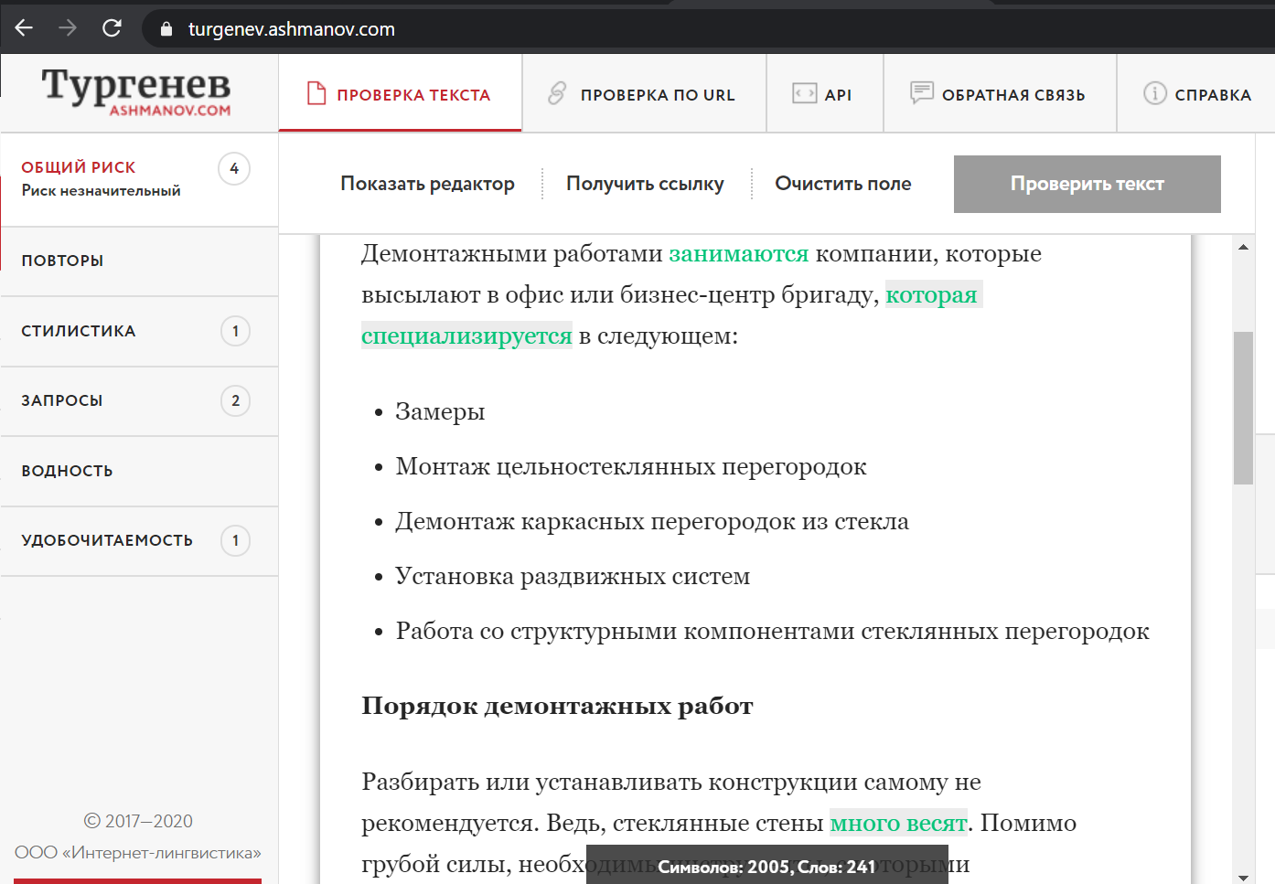
Тема: Демонтаж офисных перегородок
Стремление изменить планировку рабочего места, связано с необходимостью сузить или расширить пространство, сделать ремонт. Преследуя эти цели, можно произвести демонтаж перегородок в офисе.
Демонтажными работами занимаются компании, которые высылают в офис или бизнес-центр бригаду, которая специализируется в следующем:
- Замеры
- Монтаж цельностеклянных перегородок
- Демонтаж каркасных перегородок из стекла
- Установка раздвижных систем
- Работа со структурными компонентами стеклянных перегородок

Порядок демонтажных работ
Разбирать или устанавливать конструкции самому не рекомендуется. Ведь, стеклянные стены много весят. Помимо грубой силы, необходимы инструменты, с которыми работают мастера из бригады.
Такие работы проводятся в офисах, квартирах, домах. Поэтому, довериться бригаде лучше, чем подвергнуть опасности проживающих или работающих людей.
Чтобы исключить возникновение несчастных случаев, каждая команда имеет ряд правил.
Обязательные действия при демонтаже:
- Укрытие площади по периметру, во избежание опасности. Такие действия помогают обеспечить безопасность людей, находящихся в офисе.
- Маркировка снятых элементов, для дальнейшего перемещения.
- Отключение электричества.
- Снятие дверных ограждений, демонтаж креплений. Помещение всех структурных элементов в защитную пленку.
- Изъятие материалов из каркаса.
- Перемещение стекла и других панельных конструкций в обрешетку, которая сохраняет хрупкие элементы.

Итак, демонтаж – это прежде всего, слаженная командная работа, поэтому самостоятельно его не провести. Поэтому, заказать его лучше в проверенной компании, которая пришлет дипломированную бригаду.
Где заказать демонтаж перегородок в офис?
Наша фирма ЭлитСтекло предлагает вам широкий выбор услуг, связанных со стеклом. Мы гарантируем вам демонтаж офисных стеклянных перегородок, цена которого будет меньше рыночной. Все работы строго под ключ, без посредников. Для заказа, достаточно позвонить по указанному телефону на сайте, либо воспользоваться функцией “Обратный звонок”.

